**КАК УСТРОЕНА СХЕМА МОШЕННИЧЕСТВА В СФЕРЕ КРЕДИТОВАНИЯ**

* Злоумышленник звонит и представляется от имени «сотрудника» банка и спрашивает, отправляли ли заявку на получение кредита.
* Начнет уговаривать взять кредит. В случае, когда заемщик отказывается, ему предлагают подключить программу рефинансирования со ставкой ниже и получить дополнительные средства. Злоумышленники уверяют, что программа позволит уменьшить финансовую нагрузку и вызывают заинтересованность потребителя. При такой схеме под риском хищения находится еще большая сумма, так как объединяются все кредиты жертвы в разных банках.

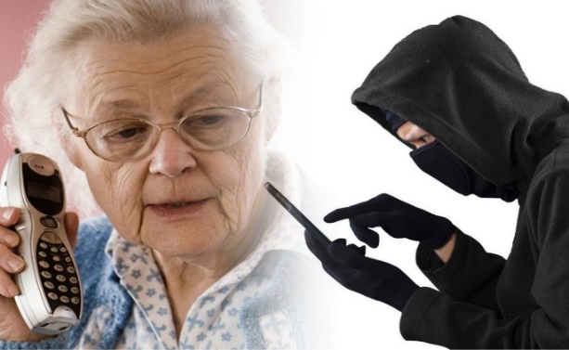

* После того как жертва отвечает «нет» и отказывается от получения, злоумышленник начинает действовать по другому сценарию и говорит, что за вас это сделали другие люди, замешанные в мошеннической схеме.
* Впечатленного клиента несложно убедить оформить кредиты в разных банках якобы для отмены мошеннических займов, а потом перевести на «безопасный» счет.
* В некоторых случаях чтобы вызвать доверие у собеседника, злоумышленники создают фейковые сайты, на которых якобы можно проверить, действительно ли вам звонит настоящий сотрудник банка или полиции.

**МОШЕННИКИ МОГУТ ПРЕДСТАВИТЬСЯ СОТРУДНИКАМИ ПРАВООХРАНИТЕЛЬНЫХ ОРГАНОВ**



* Аферисты от имени сотрудников правоохранительных органов: МВД, прокуратуры или ФСБ обзванивают людей, которые уже пострадали от рук мошенников и предлагают свою помощь.
* Подтверждают все слова, ФИО «работника» банка. Могут прислать выписки из банковского счета, удостоверения и другие подтверждающие документы, чтобы окончательно убедить, что ситуация реальная. Обманщики обещают найти преступников и наказать.
* В итоге жертвам предлагают обратиться в банк (или сразу в несколько) и подать новую заявку, чтобы аннулировать предыдущую.
* Как только жертва получает деньги, просят перевести их на новый «безопасный» счет. На самом деле данный счет принадлежит мошенникам.

**КАК ПОНЯТЬ, ЧТО ЗВОНЯТ МОШЕННИКИ, А НЕ СОТРУДНИКИ ПРАВООХРАНИТЕЛЬНЫХ ОРГАНОВ**

Есть несколько факторов, на которые стоит обратить внимание во время разговора.

* При разговоре мошенники часто ссылаются на законы, могут начать давить чинами и специальными званиями. Мошенники это делают, чтобы вы не могли критически оценивать ситуацию.
* «Сотрудник» МВД, прокуратуры или ФСБ может сказать, что вы не имеете права рассказывать об этом звонке, потому что он под тайной следствия. Закон о неразглашении действительно существует, но работает по-другому.
* Настоящие сотрудники никогда не запрашивают конфиденциальную информацию, не станут спрашивать каким банком вы пользуетесь. Если у вас будут узнавать, на какую карту поступают денежные средства, сколько на ней на данный момент денег и когда вы последний раз выводили средства-это точно мошенники. Тем более не должны спрашивать реквизиты или CCV/CVC код банковской карты.



* Мошенники часто просят вас не вешать трубку. Жертву будут торопить, не давая времени на оценку ситуации. Они так делают, чтобы держать в напряжении.

**КАК НЕ СТАТЬ ЖЕРТВОЙ И ДАЛЬНЕЙШИЕ ДЕЙСТВИЯ**

Действуйте по алгоритму:

* Будьте спокойны и рассудительны. Ничего не говорите о себе, лучше узнайте кто именно вам звонит. Пытайтесь получить как можно больше информации. Спросите имя и фамилию, звание, должность «сотрудника», номер кабинета и отделение, в котором он работает.

По 51й статье Конституции РФ вы имеете полное право не свидетельствовать против себя. Это значит, что даже настоящим сотрудникам вы можете ничего о себе не говорить.

* Повесьте трубку.

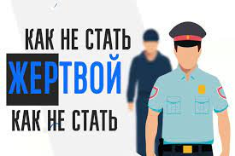

* Найдите в интернете официальный номер телефона отделения, которое вам назвали. Например, отделение банка или полиции.
* Позвоните туда или на горячую линию, попросите соединить с отделом безопасности. Спросите, есть ли у них сотрудник с таким именем, и объясните ситуацию. Скорее всего вам ответят «нет», и скажут, что это были мошенники.

Если вас все-таки обокрали мошенники, то сразу обращайтесь в банк и МВД.

**В СЛУЧАЕ СО СХЕМОЙ ПО РЕФИНАНСИРОВАНИЮ ЗАЩИТА МОЖЕТ БЫТЬ:**

* Со стороны финансовой организации, который сам обеспечивает средствами на погашение рефинансируемых кредитов.
* Со стороны самого потребителя-понимание, что никто кроме его самого не может перечислять деньги.
* И конечно же, не забывать проверять кредитную историю на наличие действующих кредитов и в закрытии в полном объеме долгов и обязательств перед банком.

**ГЛАВНЫЕ ПРАВИЛА БЕЗОПАСНОСТИ**

* Помните, что настоящие сотрудники правоохранительных органов и банков никогда не попросят отправить деньги на «защищенный счет» или оформить встречный кредит.
* Не совершайте действия по звонку- никаких финансовых операций, кодов подтверждений и т.д. Общайтесь в отделениях с настоящими сотрудниками в форме.
* С осторожностью относитесь к звонкам с неизвестных номеров, особенно если к вам обращаются от имени службы безопасности банка или правоохранительных органов. Читать внимательно сообщения, которые направляет банк.
* Не устанавливайте на телефон посторонние программы, назначение которых вы не понимаете.
* Не общайтесь с банками в мессенджерах и проверяйте незнакомые ссылки, прежде чем переходить по ним.

**ПРОКУРАТУРА**

**РЕСПУБЛИКИ ТЫВА**





КАК НЕ СТАТЬ ЖЕРТВОЙ МОШЕННИЧЕСТВА В СФЕРЕ КРЕДИТОВАНИЯ, МОШЕННИКИ ПОД ВИДОМ СОТРУДНИКОВ ПРАВООХРАНИТЕЛЬНЫХ ОРГАНОВ

г. Кызыл

2023 г.